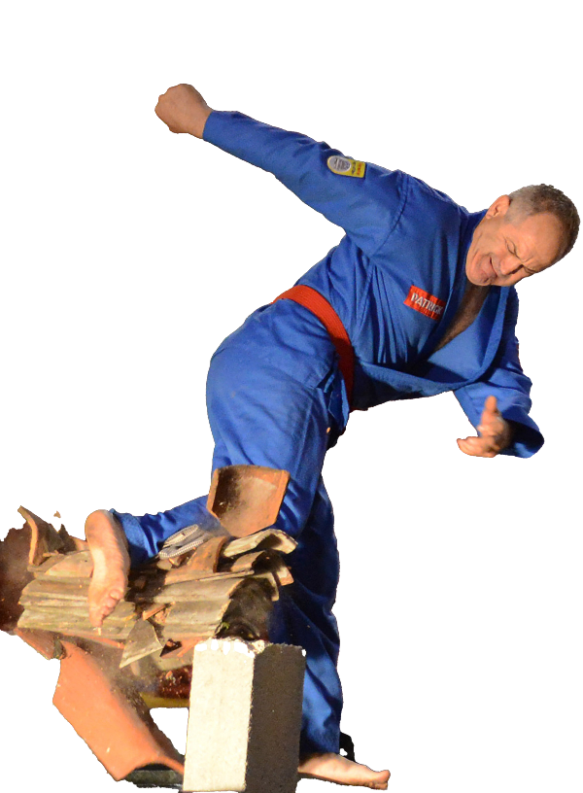La casse, ou "Tam The" en vietnamien
Est une pratique spécifique dans l'art martial du Vovinam Viet Vo Dao. Elle fait partie intégrante de cet art martial vietnamien, où elle sert à démontrer la puissance, la précision et la maîtrise technique des pratiquants. Voici un aperçu de la casse dans le Vovinam Viet Vo Dao :
1. Objectifs de la Casse :
- Démonstration de la force : La casse permet aux pratiquants de prouver leur force physique, leur précision et leur maîtrise de techniques spécifiques. Elle symbolise également la capacité à concentrer toute son énergie en un point unique.
- Test de la technique : Réaliser une casse avec succès nécessite une parfaite exécution des techniques de base (comme les coups de poing, les coups de pied, ou les coups de coude), car une mauvaise technique pourrait non seulement entraîner un échec, mais aussi des blessures.
- Contrôle mental : La casse dans le Vovinam Viet Vo Dao n'est pas seulement une question de force brute ; elle met également l'accent sur la concentration mentale, la confiance en soi, et la capacité à surmonter les doutes ou les peurs.

2. Types de Casse :
- Casse de briques ou de tuiles : C'est l'une des casses les plus traditionnelles. Les pratiquants utilisent des coups de poing, des coups de tranchant de la main (coup de sabre), ou des coups de coude pour casser des piles de briques ou de tuiles.
- Casse de planches en bois : Une autre forme courante de casse consiste à briser des planches en bois avec différents coups de pied (comme le coup de pied latéral, le coup de pied circulaire, etc.) ou des coups de main.
- Casse d'objets suspendus : Dans certaines démonstrations, des objets comme des briques ou des planches sont suspendus, ce qui ajoute une difficulté supplémentaire, car il faut non seulement briser l'objet, mais aussi gérer le mouvement de celui-ci.
- Casse multiple : Les pratiquants avancés peuvent tenter des casses multiples, où plusieurs briques, planches ou tuiles sont empilées, et ils doivent les casser d'un seul coup.

3. Préparation à la Casse :
- Conditionnement physique : Les pratiquants doivent s'entraîner intensivement pour renforcer leurs membres (poings, mains, coudes, tibias) afin de pouvoir effectuer des casses sans se blesser. Le conditionnement inclut des exercices spécifiques pour durcir les os et les muscles.
- Maîtrise de la respiration : Une respiration correcte est essentielle pour maximiser la puissance et la concentration. Les techniques de respiration du Vovinam aident à canaliser l'énergie dans le coup.
- Visualisation et concentration mentale : La préparation mentale est cruciale. Les pratiquants doivent visualiser la casse avant de la réaliser, en se concentrant pleinement sur le point d'impact.

4. Place de la Casse dans l'Entraînement :
- Évaluation des compétences : La casse est souvent utilisée comme une épreuve lors des examens de passage de grade, pour évaluer la puissance et la précision des techniques des élèves.
- Démonstrations publiques : Les casses sont aussi couramment présentées lors de démonstrations publiques pour montrer la force et l'efficacité des techniques du Vovinam. Ces démonstrations servent à promouvoir l'art martial et à inspirer les autres pratiquants.

5. Risques et Précautions :
- Risque de blessure : La casse comporte des risques, notamment des fractures osseuses ou des coupures si elle est mal exécutée. C'est pourquoi il est important de s'entraîner sous la supervision d'un instructeur qualifié et de progresser progressivement.
- Précautions : Il est essentiel d'utiliser des matériaux adaptés à son niveau de compétence. Les débutants commencent généralement avec des objets plus faciles à casser, tandis que les pratiquants plus avancés s'attaquent à des casses plus difficiles.

Conclusion :
La casse dans le Vovinam Viet Vo Dao est une pratique importante qui va au-delà de la simple démonstration de force. Elle représente la maîtrise de la technique, la concentration mentale, et le contrôle de soi. Bien qu'elle puisse être impressionnante à voir, elle nécessite une préparation rigoureuse et une approche progressive pour être réalisée en toute sécurité

